PROCESSO
INTERESSADO | CAU/PR
ASSUNTO | Prorroga os efeitos da Deliberação Plenária DPOPR n. 0109-01/2020; retifica e prorroga os efeitos da deliberação ad referendum n. 02-2020; prorroga os efeitos da Portaria n. 258/2020 até o dia 30/04/2020.
DELIBERAÇÃO AD REFERENDUM Nº 03-2020

Aprova, ad referendum do Plenário, a prorrogação dos efeitos da Deliberação Plenária DPOPR n. 0109-01/2020; retifica e prorroga os efeitos da deliberação ad referendum n. 02-2020; prorroga os efeitos da Portaria n. 258/2020 até o dia 30/04/2020.
A Presidente do Conselho de Arquitetura e Urbanismo do Paraná – CAU/PR, no exercício das competências previstas no artigo 59 e no inciso XXXI do artigo 153 do Regimento Interno do CAU/PR, aprovado pela Deliberação Plenária DPOPR n° 075-01/2017, após análise do assunto em epígrafe, e;

Considerando o inciso III do art. 35, da Lei nº 12.378/2010, o qual determina que compete ao presidente do CAU, entre outras questões que lhe forem atribuídas pelo Regimento Geral do CAU/BR e pelo Regimento Interno do CAU respectivo, “cuidar das questões administrativas do CAU, ouvindo previamente o Conselho quando exigido pelo Regimento Geral do CAU/BR ou pelo Regimento Interno do CAU respectivo”;

Considerando o disposto no artigo 59, do Regimento Interno do CAU/PR, aprovado pela Deliberação Plenária DPOPR n° 075-01/2017, o qual estabelece que, “em situações que exijam cumprimento de prazos antes da realização de reuniões plenárias, o presidente poderá praticar atos ad referendum do Plenário, cabendo sua apreciação na primeira reunião plenária subsequente”;

Considerando que o inciso XXXIV, do artigo 153 do Regimento Interno do CAU/PR, aprovado pela Deliberação Plenária DPOPR n° 075-01/2017 dispõe que compete a Presidência do CAU/PR “propor ao Plenário ou ao Conselho Diretor, a estrutura organizacional e as rotinas administrativas do CAU/PR, ouvida a comissão que exerce as competências de organização e administração”;

Considerando que a Deliberação Plenária DPOPR nº 0109-01/2020 do CAU/PR, suspende o atendimento presencial, eventos, reuniões e atividades coletivas do CAU/PR e dá outras providências;
Considerando o Decreto Municipal n. 421/2020, que declara situação de emergência em saúde pública, em decorrência da infecção humana pelo COVID 19 bem como o Decreto Estadual n. 43/2020;
Considerando a necessidade de ações cautelosas em defesa da saúde dos membros do Plenário, convidados, empregados e colaboradores do CAU/PR e, do público em geral;

Considerando a necessidade de se manter a prestação dos serviços públicos com a menor circulação de pessoas possíveis, por questões de saúde pública;

DELIBERA
1 – Aprovar, ad referendum do Plenário do Conselho de Arquitetura e Urbanismo do Paraná – CAU/PR, a prorrogação da Deliberação Plenária n. 0109-01/2020 – que suspende o atendimento presencial, eventos, reuniões e atividades coletivas do CAU/PR e dá outras providências -, até o dia 30/04/2020;

2 – Retificar e prorrogar os efeitos do ad referendum 02-2020 – que aprova a suspensão dos prazos processuais de qualquer natureza no âmbito do CAU/PR, até o dia 31/03/2020 -, para fins de retirar a previsão dos processos administrativos licitatórios, ratificar as demais deliberações do referido ad referendum e prorrogar os seus efeitos até o dia 30/04/2020;

3 - Prorrogar os efeitos da Portaria n. 258, de 20/03/2020 – que institui o regime de teletrabalho durante o período de quarentena para contenção do COVID -, a qual passa a ter força de portaria normativa e passa a viger até o dia 30/04/2020;
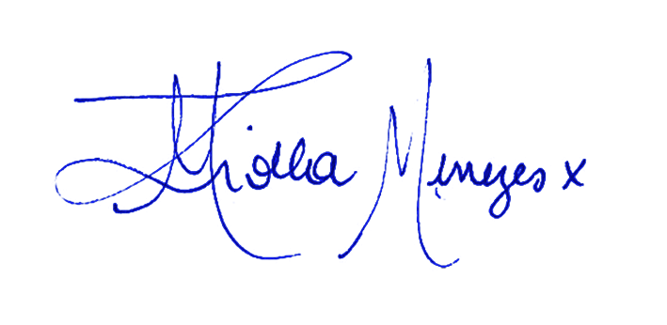
4 – Esta Deliberação entra em vigor na data de sua publicação.

Curitiba/PR, 30 de março de 2020.

Margareth Ziolla Menezes
Presidente do CAU/PR
CAU A20179-0

